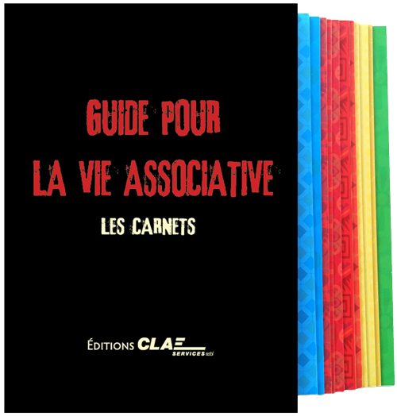

GUIDE POUR LA VIE ASSOCIATIVE – LES CARNETS
20,00 €
En stock

Editions CLAE services (2017)
Ce guide pour la vie associative est le fruit d’une longue expérience de collaboration associative. Il se présente sous la forme d’un coffret de douze carnets offrant un ensemble d’informations non publiées au Luxembourg. Tout en étant pratique, ce guide permet de donner du sens, d’encourager une démarche collective et de construire des compétences.

12 carnets – 160 pages au total – Format : 148x 210 mm – Impression quadri – Présentation des carnets dans un caisson cartonné

Description
Créer et faire évoluer son association
1. Personnalité juridique & rédaction des statuts
2. La dissolution d’une asbl
Penser et mettre en mouvement son projet associatif
3. Penser et consolider son projet associatif
4. Débattre et décider ensemble
Concevoir et mettre en œuvre une action
5. Elaborer un projet d’action
6. Demande de subsides
7. Recherche de sponsoring
8. La communication associative
9. La mise en page
Gérer son association
10. Comptabilité associative
11. Fiscalité et asbl
12. Les associations et la responsabilité juridique

